APACHE

# 基本概念

## IP地址

计算机地址编码，TCP/IP协议，Internet Protocol Address IP地址或IP。是互联网协议地址编码。

特性：唯一性。

包含2个版本：

1.IPv4:4个字节，一个字节的值0-255，中间用.隔断。

如：192.168.0.1

地址空间256的4次方，43亿。

2.IPv6：16个字节，中间用冒号：分隔成8个区。

如：ab12:1234:768a: ab12:1234:768a: 768a: ab12

地址空间：43亿的4次方。

查看本地的IP地址

2种方法：

1.通过Windows管理工具看。

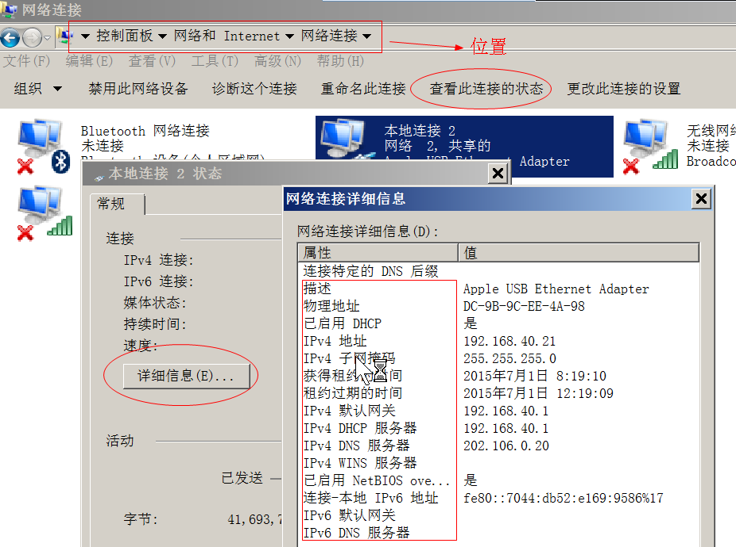

2.使用命令行查看

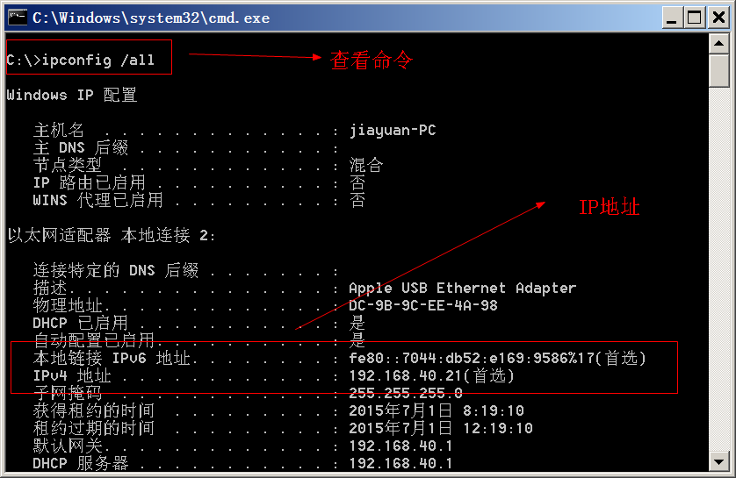

## Domain

域名就是网络上计算机的名称，作用便于记忆。特性：唯一性。域名对应于IP地址。

域名有格式，以点(.)分隔成段，每段以字符组成，注意每段的长度1到63个字符。

## DNS

Domain Name System 或 Domain Name Service，中文称域名服务器。

作用：具有双向解析的功能，把域名解析IP地址（正向解析），把IP地址解析域名（反向解析）。

图示：

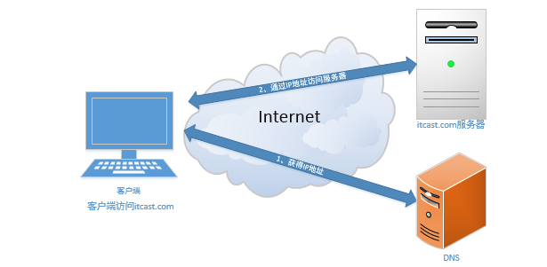

技巧：如何查看域名的IP地址

使用命令行的ping 命令

格式：ping 域名

示例

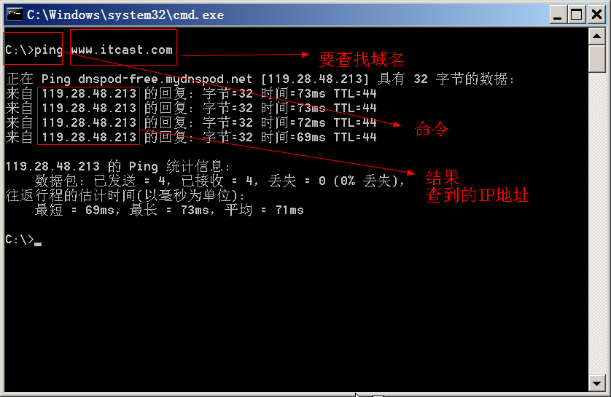

## PORT

Port端口主要是区分服务，如：Web服务器的端口是80，FTP的端口：21，E-mail的端口：25，MySQL服务端口号：3306。

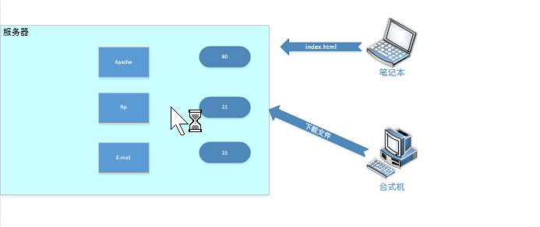

技巧：查看本地端口使用情况

使用命令 netstat -ano

示例

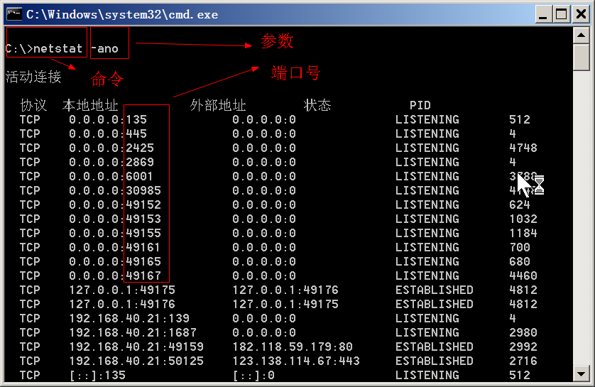

## 特殊文件和特殊IP地址

hosts是本地解析域名文件，文件位置：

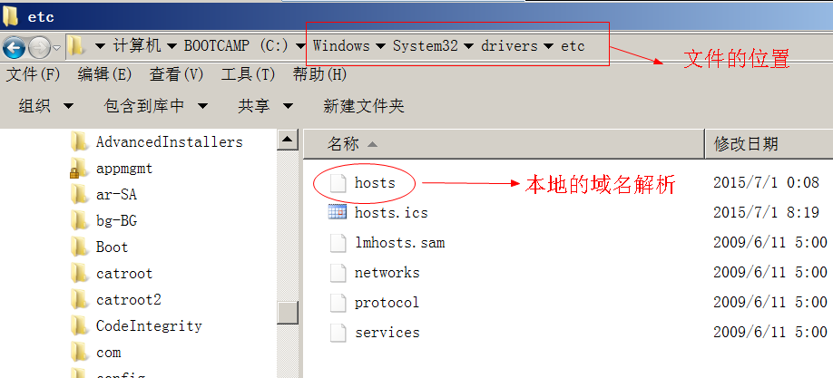

文件的结构：

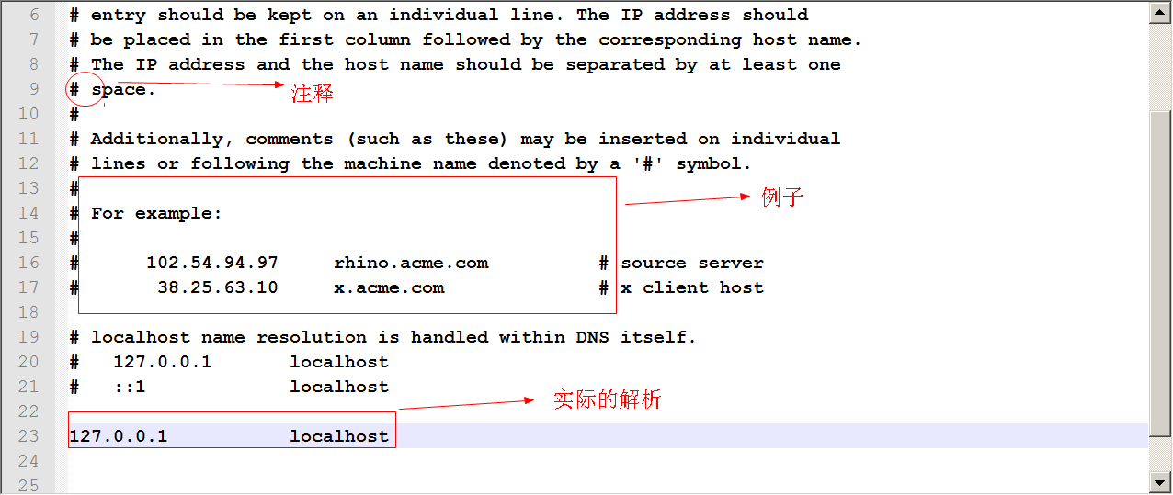

注意：

特殊的IP地址127.0.0.1，该地址指向本地计算机。

特殊的域名localhost，该域名指向的IP地址为127.0.0.1的主机。

技巧：

屏蔽垃圾网站的方法，在hosts文件中把垃圾网站的域名指向 127.0.0.1。

访问域名网页时，域名解析的步骤：

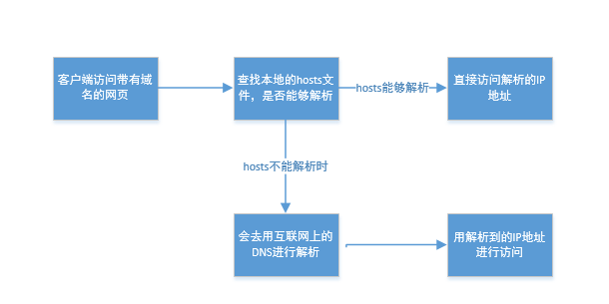

# WAMP（ Windows Apache MySQL PHP）

## 操作系统

流行的操作系统：Linux（开源、稳定） ，Windows（MS 操作系统），Unix（最著名的操作系统）。

操作系统（Operation System）提供对计算机最基本的操作，比如拷贝、移动和删除等操作。

## Web 服务器：

流行的 Web 服务器：Apache（开源免费，全球 Web server 中占第一位），IIS（Internet Information Service,微软提供的服务器），Nginx（俄罗斯人开发，特点：免费，并发处理能力超强）。

Web服务器主要提供的是HTTP的请求服务。

## MySQL数据库：

流行的数据库有：MySQL （特点：开源免费，稳定，快速），Oracle（特点：贵，性能强），MS SQL Server（微软的数据库，单收费）。

数据库（Database）主要提供对信息数据的处理，如：添加数据、删除数据、修改数据以及查询数据。

## PHP是动态网页技术

PHP Hypertext PreProcessor 中文意思：PHP 超文本预处理器。

特点：开源免费，快速，强壮，稳定。跨平台（可运行在多个操作系统上）。

动态（Dynamic）网页是指客户端与服务器之间存在数据交互（客户端可提交自己的数据并保存到服务器中）。

## LAMP

L：Linux 其他与前边一致。（黄金组合,应为全免费）。

在Linux（如：Redhat 、CentOS和 Ubuntu 等）安装时自动都带AMP安装包，方便安装LAMP系统。

## 安装Apache

### 下载Apache安装介质

下载地址：www.apache.org

下载的安装包：



### 安装过程

进入安装界面

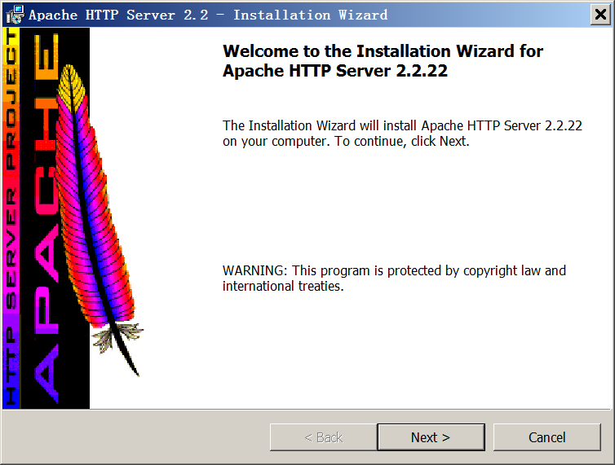

接受协议

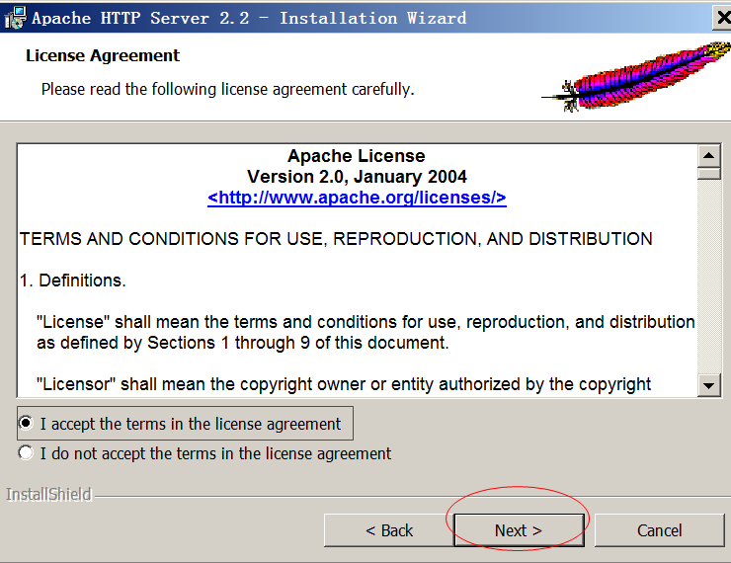

服务器配置

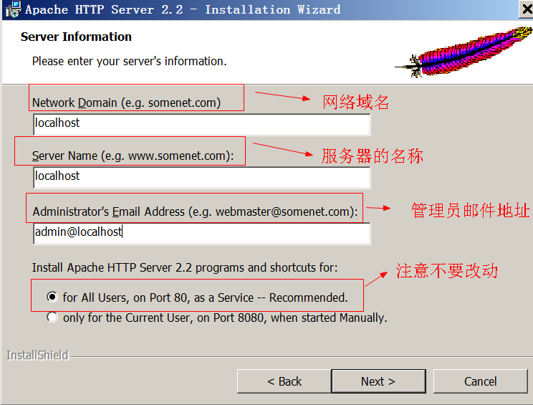

选择安装类型

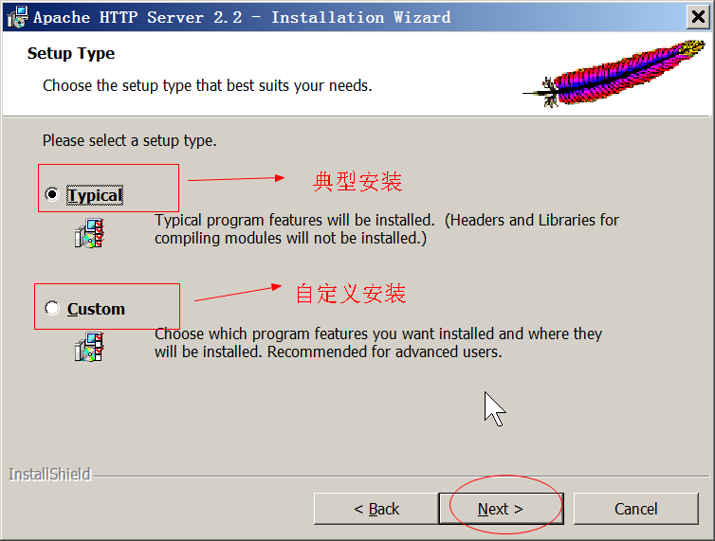

典型安装

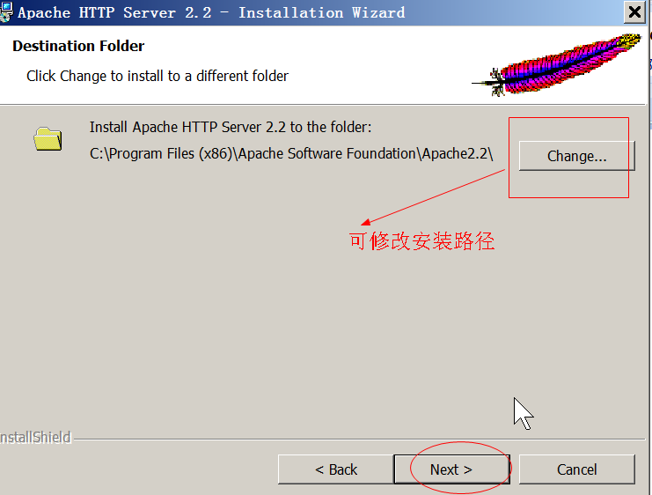

选择自定义安装

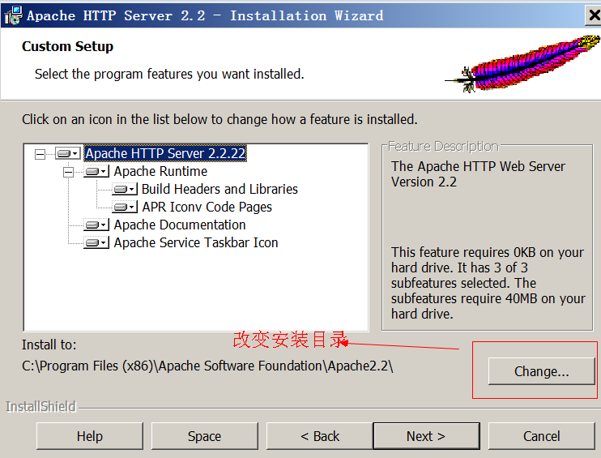

选择典型安装后，更改目录如下图：

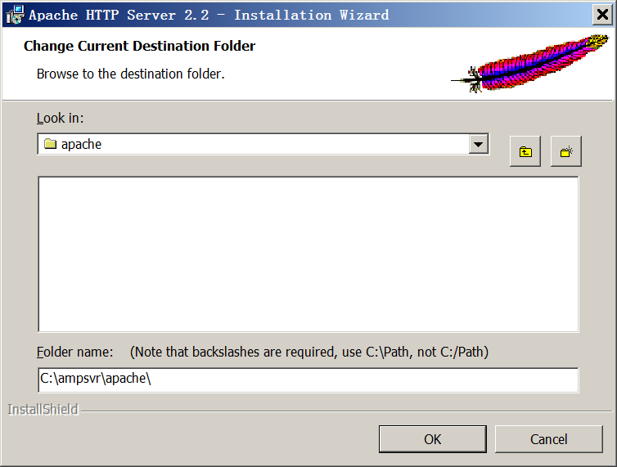

注意：修改安装路径时，路径不要带中文。

建议：不要安装的C盘，因为C盘装有系统文件，通常有权限的限制。

开始安装

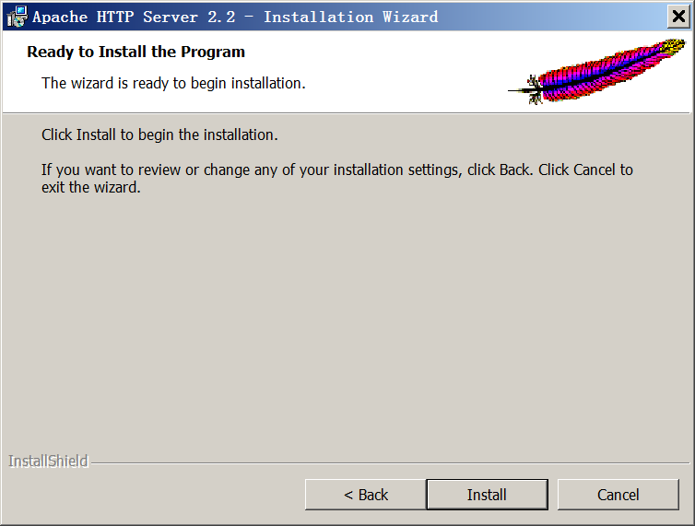

安装完成

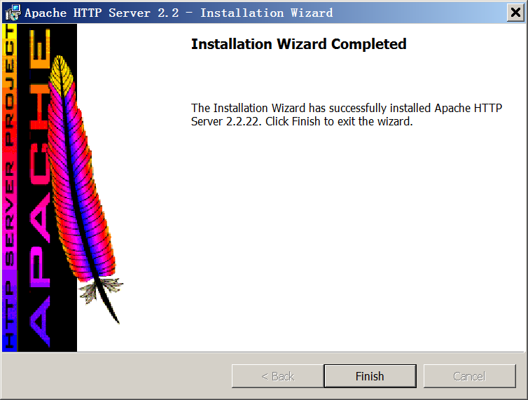

### 测试Apache

方法：在浏览器地址栏输入：localhost

如下图:

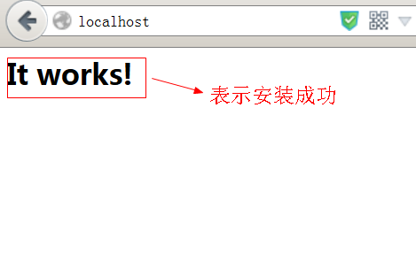

### Apache的目录结构

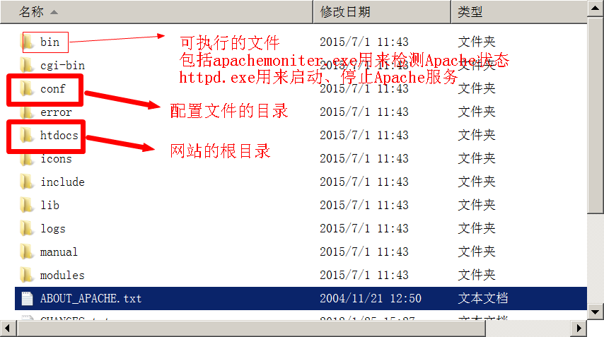

### 查看Apache的状态

操作Apache服务器状态常用的3种方法

1. 通过右下角的图标，当左击时，将显示Apache2.2-》start|stop|restart来显示Apache当前的状态，并可根据情况对Apache服务器进行操作。

2.当双击右下角的时显示下图，该图包含了Apache当前的状态，并可从中选择相应操作。

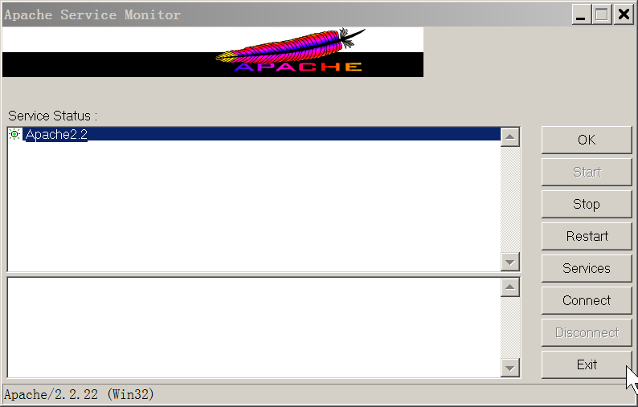

3. 通过Windows管理工具来查看和管理Apache

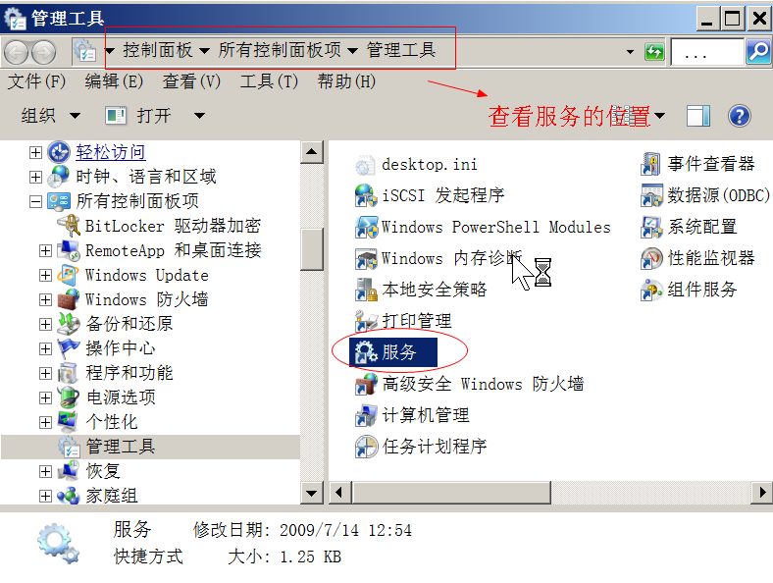

在下面界面中操作Apache

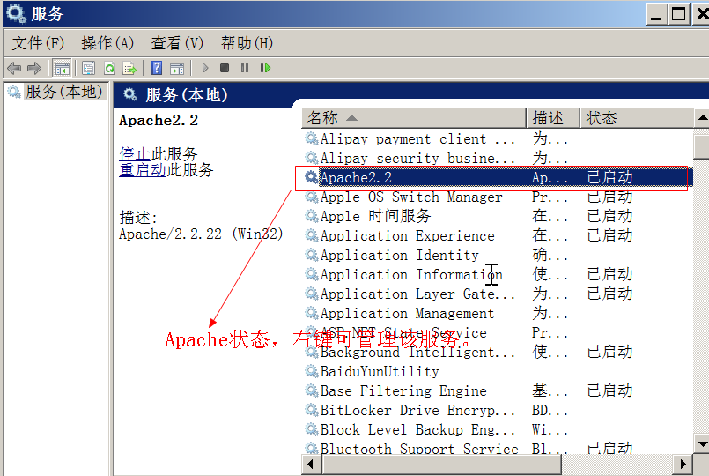

## 安装PHP

### 下载PHP安装介质

下载地址：www.php.net

下载软件



### 安装PHP

开始安装

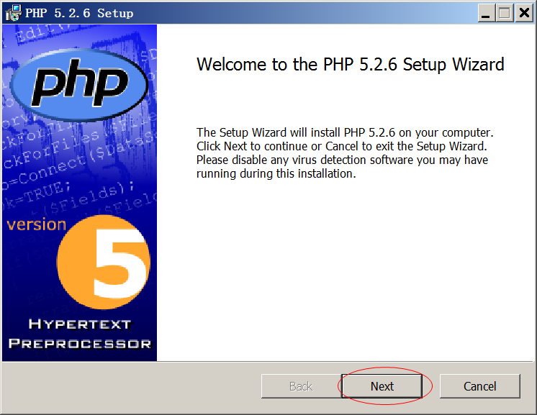

接受协议

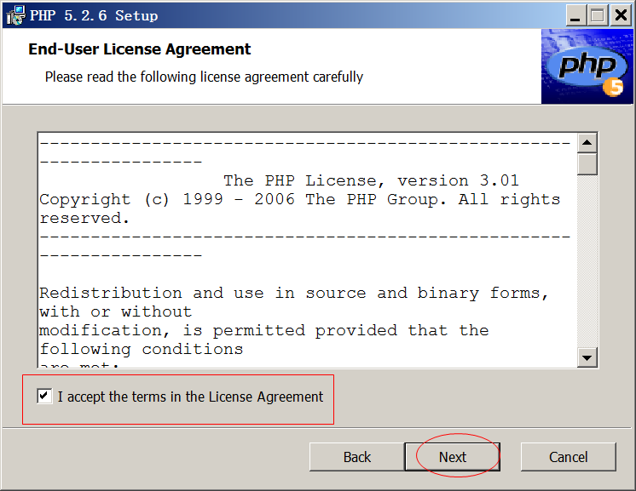

选择安装的目录

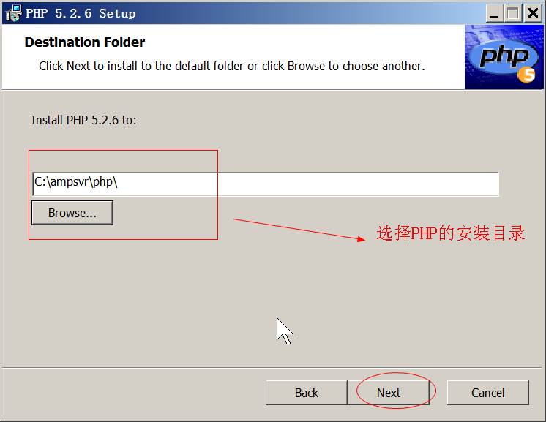

选择Apache

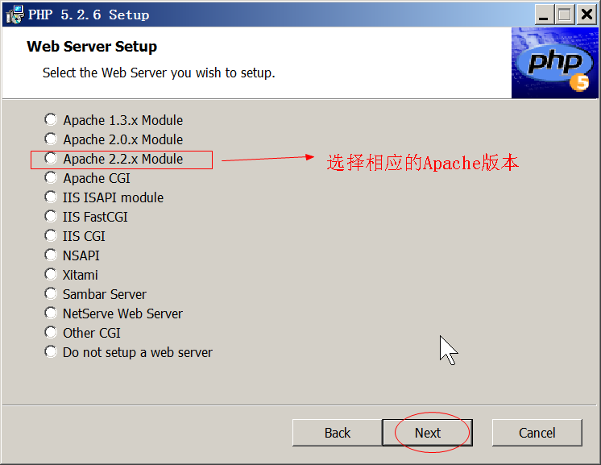

选择Apache配置文件目录

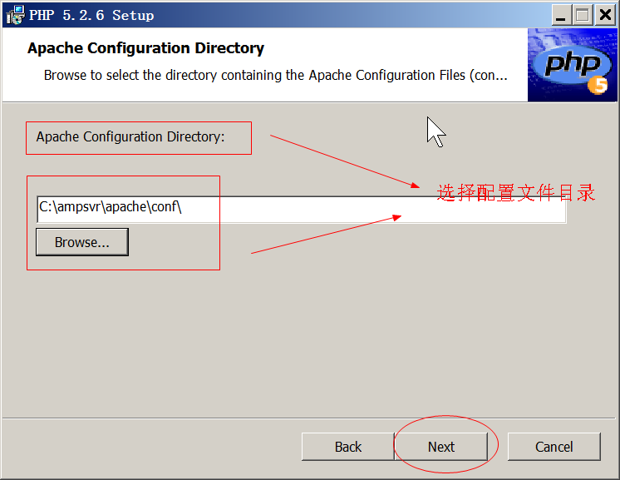

注意：选到conf目录即可。

选择安装的功能

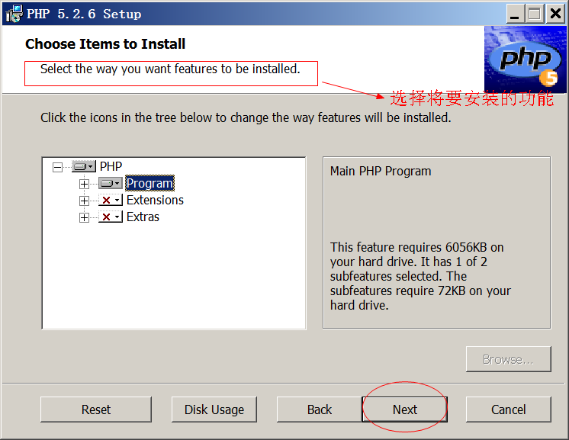

安装的进度显示

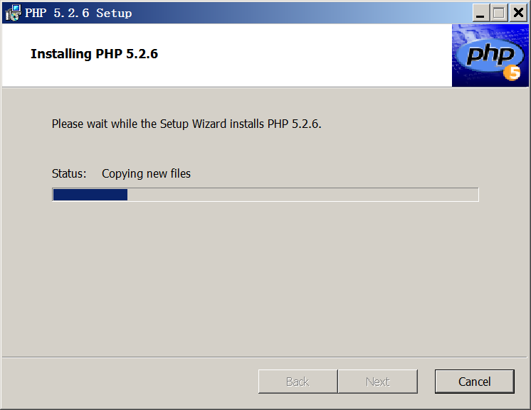

安装成功

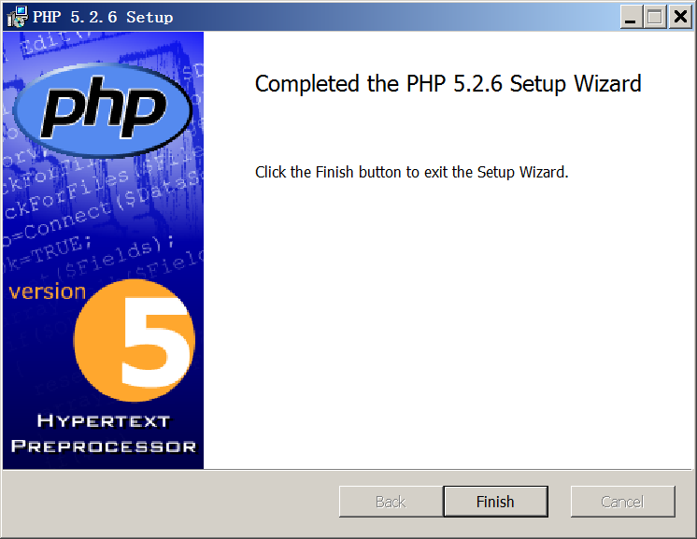

重启Apache服务器

测试PHP

1. 在htdocs目录中创建文件

文件名：hello.php

文件内容：

<?php

phpinfo();

?>

2. 在浏览器地址栏中输入http://localhost/hello.php

结果：

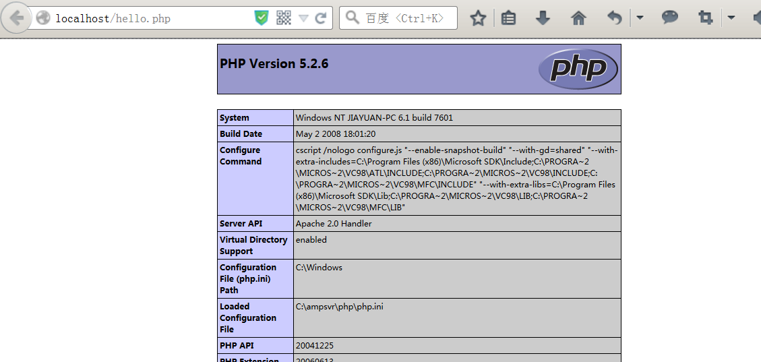

结论：PHP安装测试成功！

PHP目录结构即配置文件php.ini所在位置

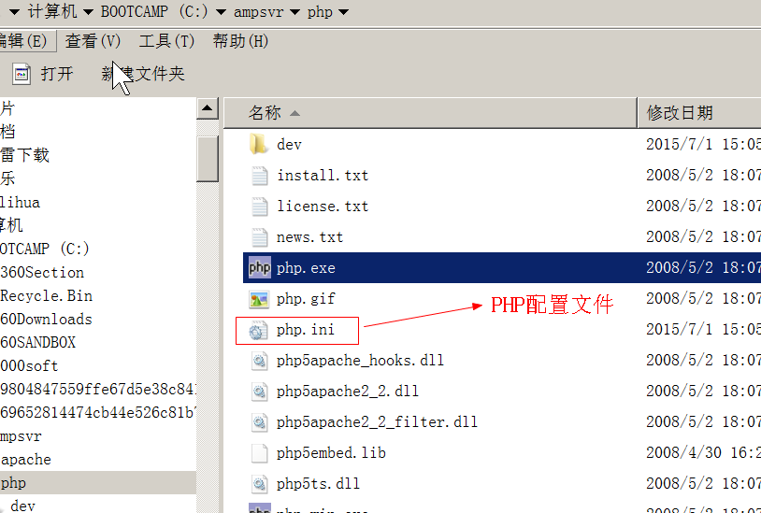

## 卸载软件

用Windows自带的管理工具卸载，图略（想了想感觉不能省略），再加个图。

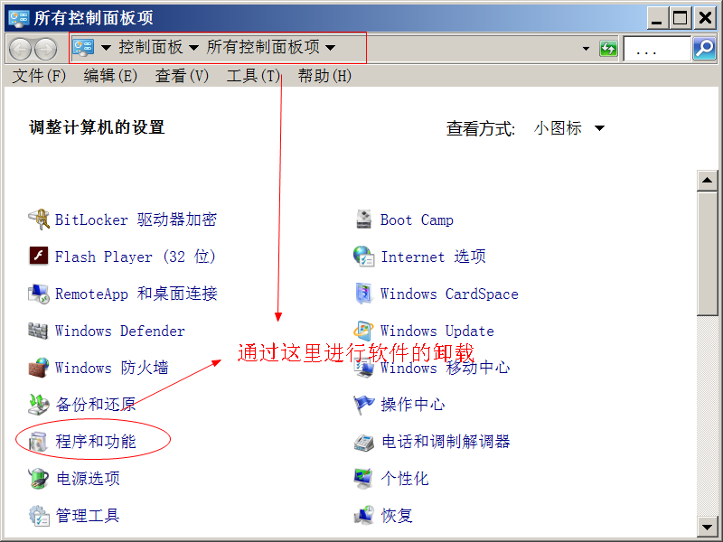

删了以后，有关开发的网页还会保留。但还是必须注意删之前要注意备份网页文件夹。

## 安装WAMP集成环境

安装介质



开始安装

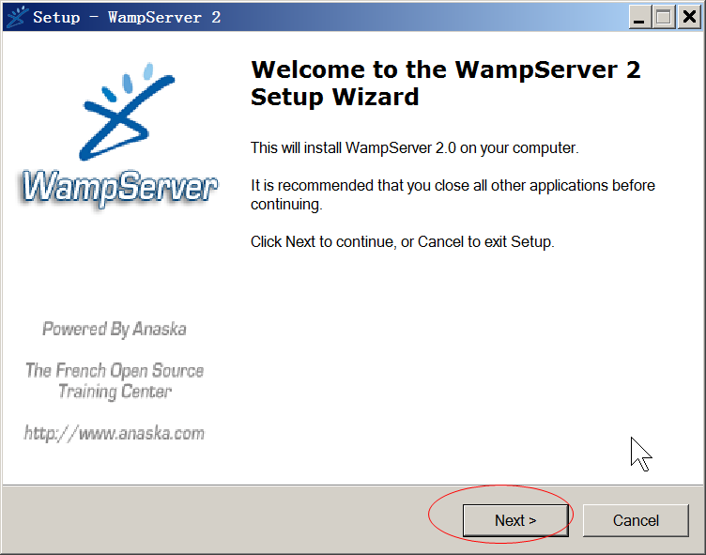

设置安装目录

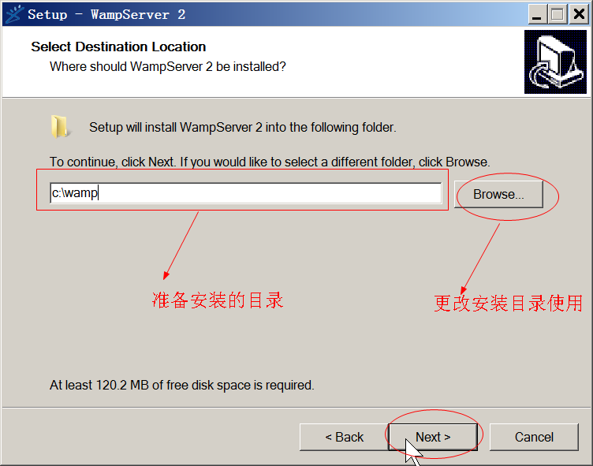

创建快捷图标

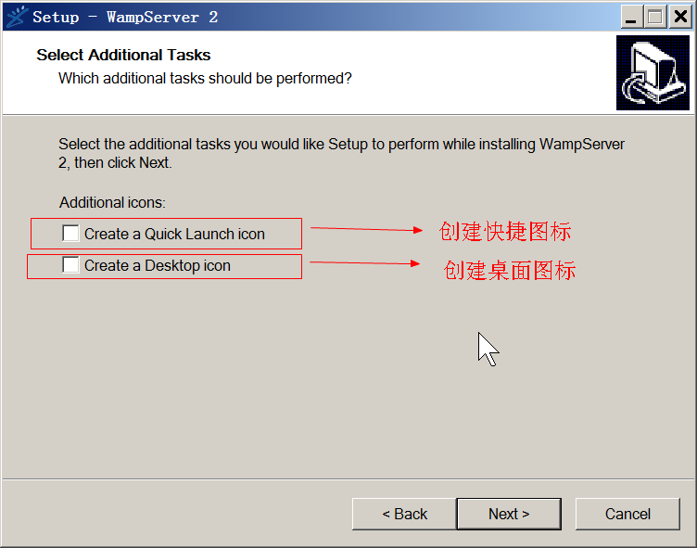

安装进度显示

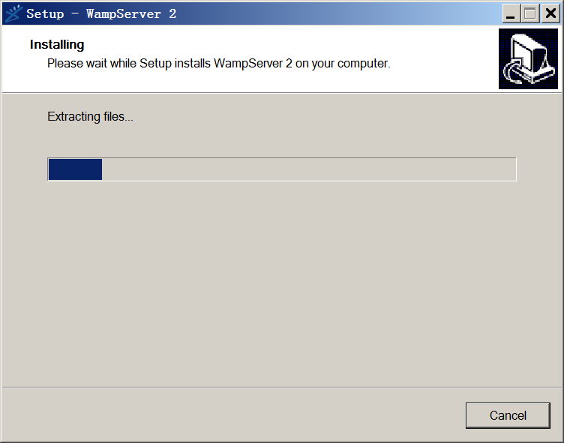

中间省略是1个图（浏览器的设置，直接选“打开”）

邮箱服务器的配置，直接选“next”即可。

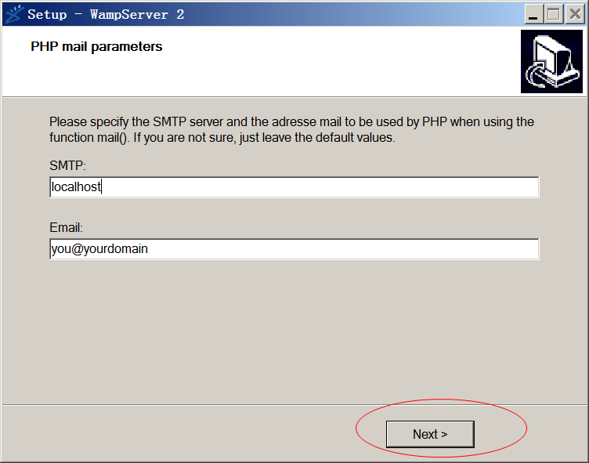

安装完成

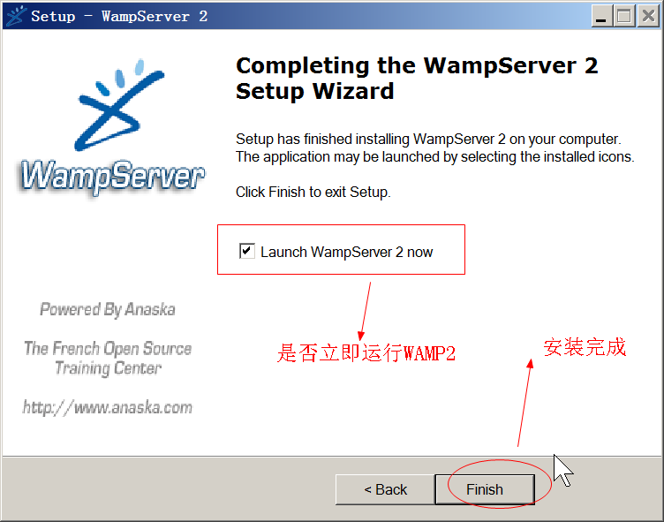

## 测试WAMP

运行WAMP 在屏幕右下角会出现，全部是白色表示正常运行。

点右键选择语言在Language中可选Chinese（中文）。

当WAMP的小标是时，表示WAMP没有正常运行。

当WAMP的小标是时，表示WAMP部分软件运行不正常。

## 目录结构

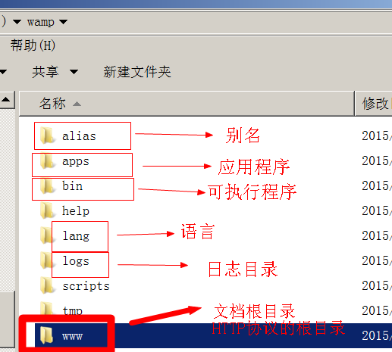

# Apache配置文件

WAMP安装后Apache的配置文件位置：

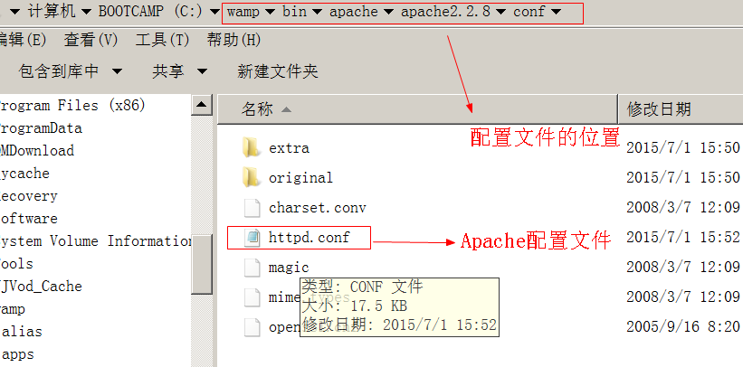

配置文件的结构

ServerRoot "c:/wamp/bin/apache/apache2.2.8" #Apache服务器的根目录

Listen 80 # 监听80端口

LoadModule php5_module "c:/wamp/bin/php/php5.2.6/php5apache2_2.dll" #加载PHP模块

ServerName localhost:80 #服务器名称

DocumentRoot "c:/wamp/www/" #HTTP访问时目录

<Directory "c:/wamp/www/">

.... #设置目录访问权限

</Directory>

# 更改文档根目录DocumentRoot

1. 将DocumentRoot "c:/wamp/www" 改成 DocumentRoot "c:/wamp1",改的方式是把原来的加“#”号注释掉。

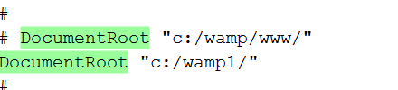

2. 将<Directory "c:/wamp/www"> 改成 <Directory "c:/wamp1">，改的方式是把原来的加“#”号注释掉。

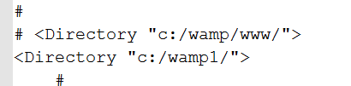

3. 重启Apache

# 更改服务器端口号

基本不太会出现更改端口号

更改端口号到8888的步骤：

1.把 Listen 80更改成Listen 8888如图：



2.把ServerName localhost:80 改成ServerName localhost:8888如图：

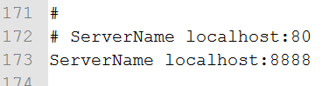

端口号取值范围：0-65535。

3.重启Apache

4.访问时要再地址栏中加上端口号，如：

http://localhost:8888

或

http://localhost:8888/hello.html

注意：1024以下的端口一般是系统所使用。

# 创建别名

方法1：

alias /pic "c:/images"

<directory "c:/images">

Order Deny,Allow

Deny From All

Allow From 127.0.0.1

</directory>

关于order的访问权限设置见下图：

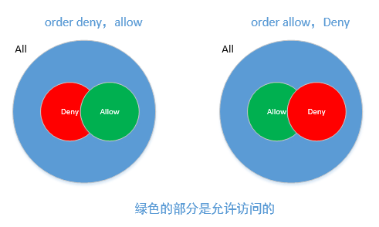

方法二：

按wamp->Apache->alias目录的提示进行创建即可。会在alias目录下生成相应的别名配置文件。文件内容如下：

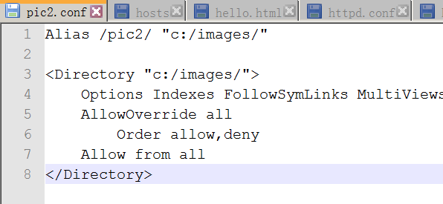

在下边选项中

<IfModule dir_module>

DirectoryIndex index.php index.php3 index.html index.htm

</IfModule>

当客户端访问的URL中不带有文件名，Apache服务器会自动按上面的文件列表顺序进行查看，如果找到文件直接显示，如果找不到检查选项options indexes是否存在，如果存在显示文件夹列表，如果不存在则显示forbidden。表示可以访问网站的目录列表。

# 通过服务器名称创建虚拟主机

1. 在hosts文件创建虚拟主机的名称和IP地址，如下图：

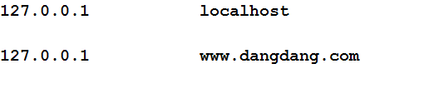

2.修改Apache的配置文件httpd.conf如下图：

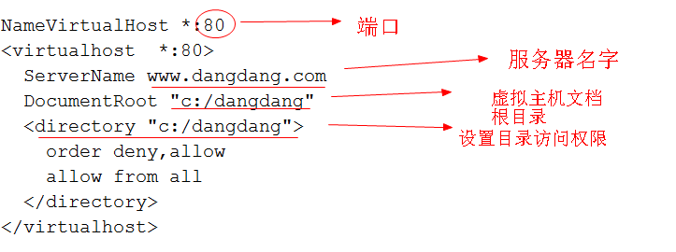

3.重启Apache

访问的结果如下：

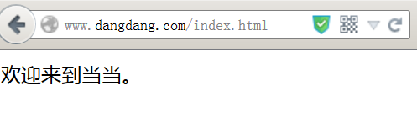

# 通过端口号创建虚拟主机

1.在hosts文件创建虚拟主机的名称和IP地址，如下图：



2.修改Apache的配置文件httpd.conf如下图：

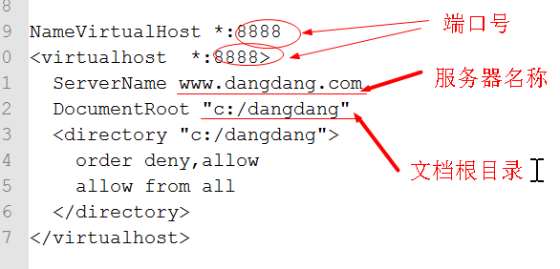

3.重启Apache

4.访问

